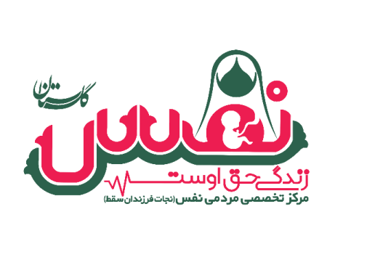

شماره تماس | مراکز نفس
09108084451 | مرکز نفس استان
09961672602 | مرکز نفس بندرگز
09026024678 | مرکز نفس علی آباد
09379815251 | مرکز نفس کلاله
09379815251 | مرکز نفس ترکمن
09030885432 | مرکز نفس رامیان
09964767708 | مرکز نفس آزادشهر
09119497406 | مرکز نفس مینودشت
09908164119 | مرکز نفس گالیکش
09108084451 | مرکز نفس کردکوی
09964767708 | مرکز نفس گنبد

شعار مرکز نفس: "کار همه جانبه برای حفظ حیات جنین"

